TUẦN 34: VÙNG NAM BỘ
Bài 21: ĐỊA ĐẠO CỦ CHI (T1)

I. YÊU CẦU CẦN ĐẠT:
1. Năng lực đặc thù:
- Xác định được vị trí của Địa đạo Củ Chi trên bản đò hoặc lược đồ.
- Mô tả được một số công trình tiêu biểu trong Địa đạo Củ Chi, có sử dụng tranh ảnh, tài liệu lịch sử.
- Rèn luyện kĩ năng quan sát và sử dụng bản đồ, các tư liệu có liên quan, qua đó góp phần phát triển năng lực khoa học.
2. Năng lực chung.
- Năng lực tự chủ, tự học: Biết tự chủ tìm hiểu những câu chuyện lịch sử về việc đào hầm ở Củ Chi, chống Mỹ ở Địa đạo Củ Chi.
- Năng lực giải quyết vấn đề và sáng tạo: Trả lời những câu hỏi, kể một số câu chuyện về việc đào hầm ở Củ Chi, chống Mỹ ở Địa đạo Củ Chi.
- Năng lực giao tiếp và hợp tác: Biết trao đổi, góp ý cùng bạn trong hoạt động nhóm và thực hành.
3. Phẩm chất.
- Phẩm chất yêu nước: Biết thể hiện được niềm tự hào về truyền thống và tinh thần đấu tranh anh dũng, sáng tạo của dân tộc Việt Nam.
- Phẩm chất chăm chỉ: Có tinh thần chăm chỉ, ham học hỏi trong việc thực hiện nhiệm vụ học tập được giao.
- Phẩm chất trách nhiệm: Có ý thức trách nhiệm với lớp, tôn trọng tập thể, có tình thần bảo vệ các giá trị của di tích lịch sử Địa đạo Củ Chi.
II. ĐỒ DÙNG DẠY HỌC
- Kế hoạch bài dạy, bài giảng Power point.
- SGK và các thiết bị, học liệu phục vụ cho tiết dạy.

III. HOẠT ĐỘNG DẠY HỌC
Hoạt động của giáo viên | Hoạt động của học sinh
1. Khởi động:
- Mục tiêu:
+ Tạo không khí vui vẻ, khấn khởi trước giờ học.
+ Thông qua khởi động, giáo viên dẫn dắt bài mới hấp dẫn để thu hút học sinh tập trung.
- Cách tiến hành:
- GV chiếu video clip về Địa đạo Củ Chi (độ dài khoảng 2 – 3 phút) và đưa ra các câu hỏi:  + Em có hiểu biết gì về công trình được nhắc đến trong video clip?  - GV phát phiếu KWLH để HS dựa vào hiểu biết của mình đưa ra câu trả lời vào các cột:  + Cột K: Em đã biết gì về Địa đạo Củ Chi?  + Cột W: Em muốn biết gì về Địa đạo Củ Chi?  - GV chọn ngẫu nhiên 1 – 2 phiếu yêu cầu HS đọc to trước lớp.  - Mời các HS khác bổ sung, góp ý.  - GV nhận xét, tuyên dương HS trả lời đúng và dẫn dắt vào bài mới. |  | - HS xem video clip và suy nghĩ trả lời câu hỏi.  - HS nhận và thực hiện phiếu KWLH.  - HS đọc to phiếu của mình trước lớp.  - Các HS khác bổ sung, góp ý.  - HS lắng nghe.
2. Khám phá:
- Mục tiêu:
+ Xác định được vị trí của Địa đạo Củ Chi trên bản đò hoặc lược đồ.
+ Mô tả được một số công trình tiêu biểu trong Địa đạo Củ Chi, có sử dụng tranh ảnh, tài liệu lịch sử.
- Cách tiến hành:
Hoạt động 1: Vị trí địa lí  * Xác định vị trí địa lí của Địa đạo Củ Chi trên lược đồ (làm việc cá nhân)  - GV mời HS làm việc cá nhân, quan sát hình 1 và đọc thông tin mục 1 để xác định vị trí địa lí của Địa đạo Củ Chi trên lược đồ.  + Mời 1 – 2 HS đọc thông tin mục 1.  + Mời 1 HS nêu phần chú thích trong lược đồ Hình 1.  + Yêu cầu tự HS xác định vị trí địa lý của Địa đạo Củ Chi trên Lược đồ Hình 1 trong SGK.  + Mời HS trả lời xác định vị trí địa lý của Địa đạo Củ Chi trước lớp.  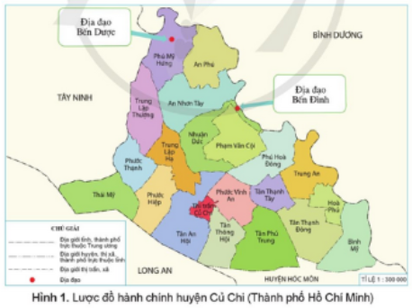  - Mời các HS khác bổ sung, góp ý.  - GV nhận xét, tuyên dương HS  Hoạt động 2: Một số công trình tiêu biểu của Địa đạo Củ Chi.  * Mô tả một số công trình tiêu biểu trong Địa đạo Củ Chi.  - GV mời HS đọc thông tin trong SGK.  - GV yêu cầu HS dựa vào thông tin SGK và quan sát hình 2 ở mục 2 để mô tả.  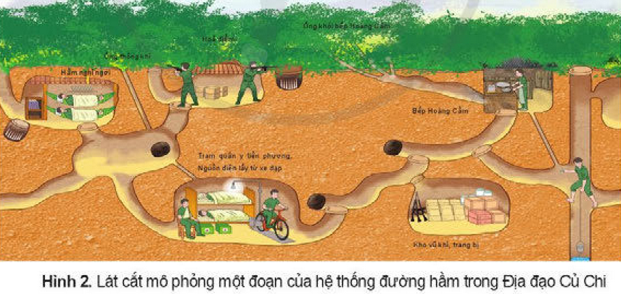  - GV mời HS làm việc nhóm, mỗi nhóm sẽ tìm hiểu về một công trình:  + Bệnh viện dã chiến  + Bếp Hoàng Cầm  + Khu hầm xưởng chế tạo vũ khí  + Khu nghỉ ngơi  + ....  - GV mời đại diện nhóm trình bày kết quả làm việc theo kiểu đóng vai là hướng dẫn viên du kịch để giới thiệu một công trình tiêu biểu trong Địa đọa Củ Chi.  - Mời các nhóm khác nhận xét, bổ sung.  - GV nhận xét, bổ sung và chuẩn hóa nội dung, tổng kết, biểu dương. |  | - HS làm việc cá nhân, quan sát hình 1 và đọc thông tin mục 1 để xác định vị trí địa lí của Địa đạo Củ Chi trên lược đồ.  - HS nêu phần chú thích.  - HS trả lời câu hỏi xác định vị trí địa lý của Địa đạo Củ Chi  + Địa đạo Củ Chi, cách trung tâm Thành phố Hồ Chí Minh khoảng 70km về phía tây bắc.  + Hiện nay, di tích Địa đạo Củ Chi được bảo tồn ở hai địa điểm: Địa đạo Bến Dược thuộc xã Phú Mỹ Hưng và Địa đạo Bến Đình thuộc xã Nhuận Đức, huyện Củ Chi.  - HS nhận xét, bổ sung.  - HS lắng nghe, rút kinh nghiệm.  - HS đọc thông tin SGK mục 2  - HS quan sát hình 2.  - HS sinh hoạt nhóm, thảo luận và tìm hiểu về một công trình được phân công.  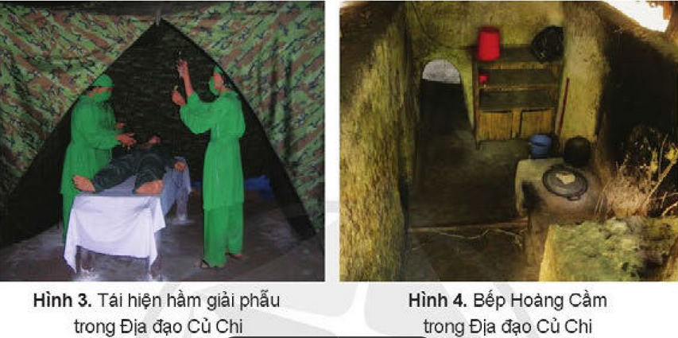  - Đại diện các nhóm trình bày.  - Các nhóm khác nhận xét, bổ sung.  - HS lắng nghe, rút kinh nghiệm.
3. Luyện tập
- Mục tiêu:
+ Mở rộng kiến thức để củng cố và khắc sâu nội dung bài học.
- Cách tiến hành:
- GV tổ chức cho HS trưng bày và giới thiệu các tranh ảnh, tư liệu sưu tầm được về các công trình tiêu biểu của Địa đạo Củ Chi (đã dặn từ tiết trước) trước lớp.  - GV mời cả lớp cùng quan sát và đánh giá phần trưng bày và giới thiệu của các bạn.  - GV nhận xét tuyên dương. |  | - HS trưng bày và giới thiệu các tranh ảnh, tư liệu sưu tầm được về các công trình tiêu biểu của Địa đạo Củ Chi (đã dặn từ tiết trước) trước lớp.  - cả lớp cùng quan sát và đánh giá phần trưng bày và giới thiệu của các bạn.  - HS lắng nghe, rút kinh nghiệm.
4. Vận dụng trải nghiệm.
- Mục tiêu:
+ Củng cố những kiến thức đã học trong tiết học để học sinh khắc sâu nội dung.
+ Vận dụng kiến thức đã học vào thực tiễn.
+ Tạo không khí vui vẻ, hào hứng, lưu luyến sau khi học sinh bài học.
- Cách tiến hành:
- GV yêu cầu HS dựa vào nội dung tiết học vừa tìm hiểu, vẽ hoặc viết bài cảm nghĩ ngắn về vị trí địa lí, các công trình tiêu biểu và tưởng tượng cảnh sinh hoạt của Địa đạo Củ Chi.  - GV chọn 1 – 2 bài tiêu biểu trưng bày trước lớp.  - GV nhận xét, tuyên dương. | - HS thực hiện vẽ hoặc viết bài cảm nghĩ theo các chủ đề GV đưa ra.  - Học sinh quan sát, bổ sung, góp ý.  - HS lắng nghe, rút kinh nghiệm.
IV. ĐIỀU CHỈNH SAU BÀI DẠY:
..............................................................................................................................
..............................................................................................................................
..............................................................................................................................
---------------------------------------------------
VÙNG NAM BỘ
Bài 21: ĐỊA ĐẠO CỦ CHI (T2)

I. YÊU CẦU CẦN ĐẠT:
1. Năng lực đặc thù:
- Sưu tầm và kể lại được một số câu chuyện lịch sử về việc đào hầm ở Củ Chi, Chông Mỹ ở Địa đạo Củ Chi.
- Rèn luyện kĩ năng quan sát và sử dụng các tư liệu có liên quan, qua đó góp phần phát triển năng lực khoa học.
2. Năng lực chung.
- Năng lực tự chủ, tự học: Biết tự chủ tìm hiểu những câu chuyện lịch sử về việc đào hầm ở Củ Chi, chống Mỹ ở Địa đạo Củ Chi.
- Năng lực giải quyết vấn đề và sáng tạo: Trả lời những câu hỏi, kể một số câu chuyện về việc đào hầm ở Củ Chi, chống Mỹ ở Địa đạo Củ Chi.
- Năng lực giao tiếp và hợp tác: Biết trao đổi, góp ý cùng bạn trong hoạt động nhóm và thực hành.
3. Phẩm chất.
- Phẩm chất yêu nước: Biết thể hiện được niềm tự hào về truyền thống và tinh thần đấu tranh anh dũng, sáng tạo của dân tộc Việt Nam.
- Phẩm chất chăm chỉ: Có tinh thần chăm chỉ, ham học hỏi trong việc thực hiện nhiệm vụ học tập được giao.
- Phẩm chất trách nhiệm: Có ý thức trách nhiệm với lớp, tôn trọng tập thể, có tình thần bảo vệ các giá trị của di tích lịch sử Địa đạo Củ Chi.
II. ĐỒ DÙNG DẠY HỌC
- Kế hoạch bài dạy, bài giảng Power point.
- SGK và các thiết bị, học liệu phục vụ cho tiết dạy.

III. HOẠT ĐỘNG DẠY HỌC
Hoạt động của giáo viên | Hoạt động của học sinh
1. Khởi động:
- Mục tiêu:
+ Tạo không khí vui vẻ, khấn khởi trước giờ học.
+ Thông qua khởi động, giáo viên dẫn dắt bài mới hấp dẫn để thu hút học sinh tập trung.
- Cách tiến hành:
- GV tổ chức cho cả lớp nghe bài hát "Củ Chi đất lửa hoa hồng" (nhạc sĩ: Quốc Thạnh) để khởi động bài học.  - GV nhận xét, tuyên dương và dẫn dắt vào bài mới. |  | - HS lắng nghe.  - HS tham gia chơi bằng cách xung phong.  - HS lắng nghe.
2. Khám phá:
- Mục tiêu:
+ Kể được tên một số phương tiện hỗ trợ học tập môn Lịch sử và Địa lí: bản đồ, lược đồ, biểu đồ, tranh ảnh, hiện vật, nguồn tư liệu...
+ Rèn luyện kĩ năng quan sát và sử dụng bản đồ, các tư liệu có liên quan, qua đó góp phần phát triển năng lực khoa học.
- Cách tiến hành:
Hoạt động 3: Huyền thoại dưới lòng đất.  * Tìm hiểu về cách đào hầm (làm việc nhóm 2)  - GV mời 1 – 2 HS đọc thông tin Đào hầm ở mục 3.  - GV mời HS làm việc nhóm 2, dựa và phần thông tin SGK và quan sát Hình 5, thực hiện các nhiệm vụ:  + Đường hầm Củ Chi bắt đầu đào khi nào?  + Mục đích của quân dân ta đào hầm trong các thời kì kháng chiến là gì?  + Em hãy cho biết quân dân Củ Chi đã đào hầm như thế nào?  + Thời gian và kết quả đào hầm Củ Chi là gì?  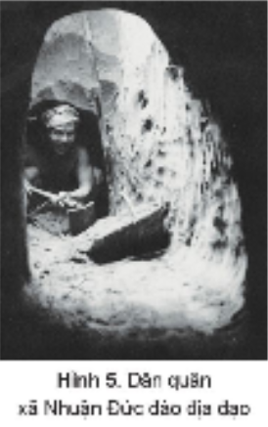  - GV mời đại diện các nhóm trình bày.  - Mời các nhóm khác nhận xét, bổ sung.  - GV nhận xét, tuyên dương.  * Tìm hiểu về đập tan trận càn “Bóc vỏ Trái Đất” (Sinh hoạt nhóm 2)  - GV mời 1 – 2 HS đọc thông tin Đập tan trận càn “Bóc vỏ Trái Đất” ở mục 3.  - GV mời HS làm việc nhóm 2, dựa và phần thông tin SGK và quan sát Hình 6, thực hiện các nhiệm vụ:  + Đầu năm 1967, quân Mỹ đã thực hiện cuộc càn quét gì ở Củ Chi?  + Mục đích của chúng là gì?  + Chúng đã thực hiện cuộc càn quét như thế nào?  + Em hãy cho biết quân dân Củ Chi đã đập tan trận càn “Bóc vỏ Trái Đất” như thế nào?  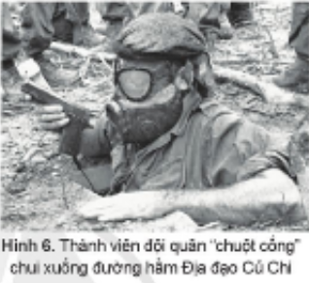  - GV mời đại diện các nhóm trình bày.  - Mời các nhóm khác nhận xét, bổ sung.  - GV nhận xét, tuyên dương. |  | - HS đọc thông tin theo yêu cầu.  - HS sinh hoạt nhóm 2, thảo luận và trả lời câu hỏi:  + Được đào trong thời kì kháng chiến chống Pháp.  + Trong thời kì kháng chiến chống Pháp hầm được dùng là nơi trú ẩn, cất giấu tài liệu. Đến thời kì kháng chiến chống Mỹ, phong trào Địa đạo Củ Chi phát triển mạnh để làm căn cứ lâu dài.  + Đầu tiên phải đào một giếng với đường kính 0,6m, sâu 3m. Sau đó lại dùng cuốc tay tiếp tục khoét sâu từ đáy giếng, tạo đường hầm đủ ro ngj để người đi được dưới lòng đất. Cứ cách 16m lại tạo một giếng.  + Chỉ trong thời gian 2 năm, quân và dân Củ Chi đã đào được khoảng 250km địa đạo.  - Đại diện các nhóm trình bày.  - Các nhóm khác nhận xét, bổ sung.  - HS lắng nghe, rút kinh nghiệm.  - HS đọc thông tin theo yêu cầu.  - HS sinh hoạt nhóm 2, thảo luận và trả lời câu hỏi:  + Đầu năm 1967, quân Mỹ thực hiện cuộc càn quét mang tên “Bóc vỏ Trái Đất”.  + Phá hệ thống Địa đạo Củ Chi.  + Quân Mỹ đã huy động hàng chục chiếc xe tăng, xe ủi với công suất lớn, cày xới mặt đất liên tục để tìm ra vị trí các nắp hầm; tuyển chọn một đội quân “Chuột cống” gồm 600 lính công binh “nhỏ người” thực hiện nhiệm vụ phá hệ thống địa đạo.  + Quân Mỹ đi tới đâu cũng bị các chiến sĩ từ các ụ chiến đấu và giao thông hào đánh trả bằng mọi hình thức, mọi vũ khí. Quân dân Củ Chi đã bám trụ kiên cường, chiến đấu dũng cảm, đẩy lùi cuộc càn quét của quân Mỹ.  - Đại diện các nhóm trình bày.  - Các nhóm khác nhận xét, bổ sung.  - HS lắng nghe, rút kinh nghiệm.
3. Luyện tập
- Mục tiêu:
+ Biết xác định vị trí địa lí nước Việt Nam trên bản đồ.
+ Rèn luyện kĩ năng quan sát và sử dụng bản đồ, các tư liệu có liên quan, qua đó góp phần phát triển năng lực khoa học.
- Cách tiến hành:
- GV tổ chức trò chơi “Ai nhanh hơn?”, chia cả lớp thành 4 đội thi đua, các đội thảo luận, bấm chuông đứng tại chỗ đưa ra câu trả lời. Đội nào đạt điểm số cao nhất qua việc trả lời 5 câu hỏi có nội dung liên quan tới bài học sẽ là đội chiến thắng.  + Câu 1: Địa đạo Củ Chi được xây dựng ở đâu?  + Câu 2: Kể tên một số công trình tiêu biểu của Địa đạo Củ Chi?  + Câu 3: “Bếp Hoàng Cầm” có điểm độc đáo gì?  + Câu 4: Với mục đích phá hệ thống Địa đạo Củ Chi, quân Mỹ đã thực hiện trận càn quét mang tên gì?  + Câu 5: Hiện nay, di tích Địa đạo Củ Chi được bảo tồn ở những địa điểm nào?  - GV mời các đội tham gia, GV làm trọng tài bấm giờ và xác định kết quả.  - Nhận xét kết quả các tổ, tuyên dương.  - GV cho HS hoàn thành phiếu KWLH:  + Cột L: Em đã học được gì về Địa đạo Củ Chi?  + Cột H: Em sẽ giới thiệu về Địa đạo Củ chi với bạn của em như thế nào?  - GV chọn ngẫu nhiên 1 – 2 phiếu yêu cầu HS đọc to trước lớp.  - Mời các HS khác bổ sung, góp ý.  - GV nhận xét, tuyên dương HS trả lời đúng và dẫn dắt vào bài mới. |  | - Học sinh lắng nghe luật trò chơi.  - Các đội tham gia chơi.  - HS lắng nghe, rút kinh nghiệm.  - HS hoàn thiện phiếu KWLH.  - HS đọc to phiếu của mình trước lớp.  - Các HS khác bổ sung, góp ý.  - HS lắng nghe.
4. Vận dụng trải nghiệm.
- Mục tiêu:
+ Củng cố những kiến thức đã học trong tiết học để học sinh khắc sâu nội dung.
+ Vận dụng kiến thức đã học vào thực tiễn.
+ Tạo không khí vui vẻ, hào hứng, lưu luyến sau khi học sinh bài học.
- Cách tiến hành:
- GV cho HS lựa chọn một trong hai nhiệm vụ (thực hiện ở nhà và trình bày kết quả vào buổi học sau).  + Nhiệm vụ 1: Trong vai một hướng dẫn viên du lịch, em hãy giới thiệu cho du khách về nét độc đáo của Địa đạo Củ Chi.  + Nhiệm vụ 2: Sưu tầm những câu chuyện, hình ảnh về quân và dân Củ Chi chống Mỹ ở Địa đạo.  - GV lưu ý HS: Sản phẩm đa dạng tùy thuộc vào sự sáng tạo của HS, có thể thiết kế poster, tập san, biên tập video clip, bài thuyết trình trên PowerPoint, can-va,... Nguồn tìm hiểu: SGK, sách tư liệu, internet, ....  - GV đọc phần thông tin mở rộng “Về Củ Chi nghe kể chuyện đào hầm” (Trang 136, SGV Lịch sử và địa lí lớp 4, bộ Cánh Diều).  - Mời HS nêu suy nghĩ về cách đào hầm Củ Chi của ông cha ta.  - Mời các HS khác bổ sung, góp ý.  - GV nhận xét, tuyên dương HS  - Nhận xét sau tiết dạy, dặn dò về nhà. | - HS lựa chọn nhiệm vụ, chuẩn bị theo yêu cầu nhiệm vụ.  + Nhiệm vụ 1: Giới thiệu cho du khách về nét độc đáo của Địa đao Củ Chi (thời gian, địa điểm, cách xây dựng, một số công trình tiêu biểu).  + Nhiệm vụ 2: Sưu tầm nhung ữ câu chuyện, hình ảnh về quân và dân Củ Chi chống Mỹ ở Địa đạo.  - HS lắng nghe, ghi nhớ.  - Cả lớp lắng nghe.  - Một số HS nêu suy nghĩ.  - Các HS khác bổ sung, góp ý.  - HS lắng nghe.  - HS lắng nghe, rút kinh nghiệm.
IV. ĐIỀU CHỈNH SAU BÀI DẠY:
..............................................................................................................................
..............................................................................................................................
..............................................................................................................................
---------------------------------------------------

